Проба Манту и флюорография. Как определить туберкулез у ребенка?
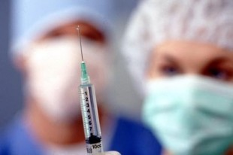

Управление здравоохранения Администрации города Екатеринбурга призывает родителей более ответственно относится к вакцинации своих детей от туберкулеза.
Причина быстрого распространения туберкулеза среди школьников - отказ родителей или законных представителей от прививок. Единственной мерой профилактики туберкулеза на сегодняшний день является вакцинация. Согласно Национальному календарю прививок первая вакцина - БЦЖ - ставится новорожденным еще в роддоме. Далее с целью выявления у детей наличия туберкулеза детям ежегодно ставят пробу Манту. Не привитым детям пробу Манту ставят согласно санитарным нормам и требованиям два раза в год.
Не привитые дети могут быть носителем инфекции и являться фактором риска для развития групповой инфекции в организованном коллективе.
Симптомы туберкулеза на каждом из этапов имеют свои клинические проявления, причем на первых этапах отличить от ОРВИ достаточно сложно.
Если вовремя не начать лечение, то бактерии туберкулеза начинают размножаться и разрушать ткани. Очаги туберкулеза чаще всего появляются во внутригрудных лимфоузлах и легких. При хорошем исходе очаги рассасываются, однако чаще они прорастают фиброзной тканью и кальцинируются.
Для выявления туберкулеза применяется проба Манту и Диаскинд-тест для детей и флюорографию для подростков и взрослых. Они дают информацию в разный период развития туберкулезного процесса, который развился при первой встрече с организмом. Во всех случаях появления первого положительного результата ребенок направляется на консультацию к врачу-фтизиатру.
Иногда родители отказываются от постановки реакции Манту, игнорируют наблюдение у медицинского работника, и тем самым подвергают риску развития заболевания туберкулезом собственных детей. В случае положительных проб Манту врач направляет ребенка на консультацию к фтизиопедиатру. Поэтому родителям или законным представителям необходимо своевременно (в течение двух недель) обратиться за медицинской помощью и строго выполнять рекомендации по лечению и контрольным явкам.
Врачами одной из детской городской поликлиник активно ведется обследование с контактными школьниками и профилактическая работа с родителями.

